**Руководство пользователя**

**1.Назначение программы:**

Программа предназначена для упрощения ведения сведений об указании услуг по ремонту техники.

**2.Условия выполнения программы:**

Требования к техническим средствам:

|  |  |
| --- | --- |
| Название | Характеристика |
| Процессор Intel Core i3-2130 Sandy Bridge LGA1155, 2 x 3400 МГц | Сокет - LGA1155  Количество ядер - 2 x 3400 МГц  Объем кэша - L2/L3 0.50 МБ/3 МБ  Тепловыделение - 65 Вт |
| Модуль памяти DDR3 4GB Patriot Memory PSD34G13332 | Стандарт – ddr3  Объем памяти – 4гб |
| 19.5" Монитор AOC e2070Swn, 1600x900, 76 Гц, TN, черный | Тип монитора - ЖК  Диагональ - 19.5 "  Макс. Разрешение -1600x900  Соотношение сторон - 16:9 |
| Клавиатура Canyon CNS-HKB5RU | Тип клавиатуры - мембранная  Интерфейс - USB |
| Мышь компьютерная Logitech B100 белая (910-003360) | Тип мыши – оптическая  Интерфейс - USB  Разрешение dpi - 800  Тип питания - USB |
| Жесткий диск Western Digital WD1000VE 100Gb 5400 IDE 2,5" HDD | Емкость – 100 Гб  Форм-фактор – 2.5" |

Для корректной работы программы необходимо: ОС Windows 10, Microsoft access 2010 (и выше), Microsoft excel 2010 (и выше).

**3.Выполнение программы:**

При открытии программы (1С предприятие) появится форма главного меню, где находятся все элементы управления.

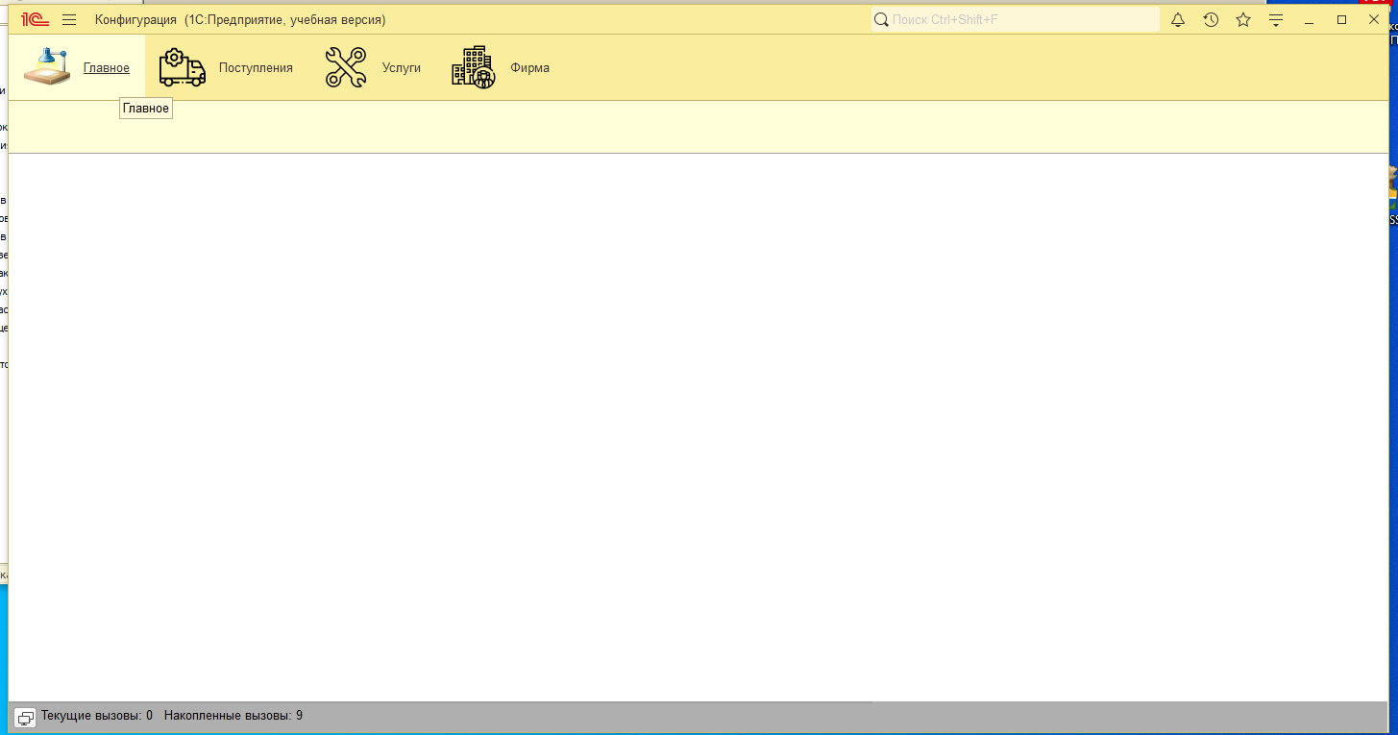

Рис.1 «Главная страница»

**Поступления:**

Выводит разделы Поступлений.

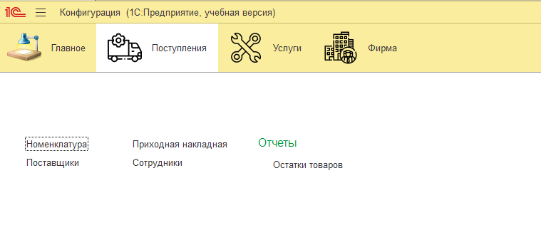

Рис.2 «Страница «Постпуления»»

**Номенклатура:**

В разделе номенклатура возможно добавление и удаление номенклатуры.

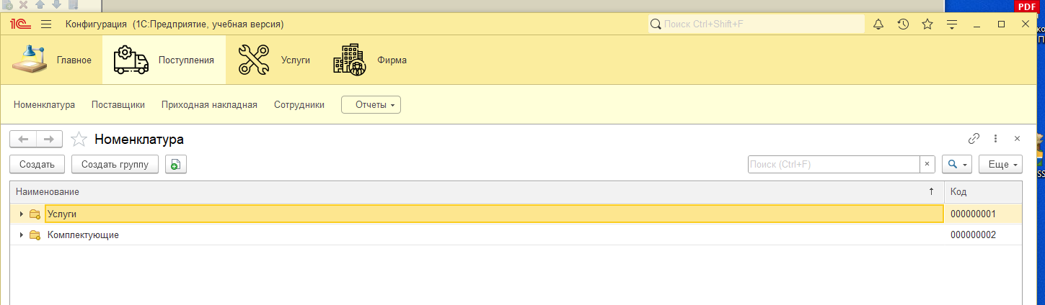

Рис.3 «Просмотр номенклатуры»

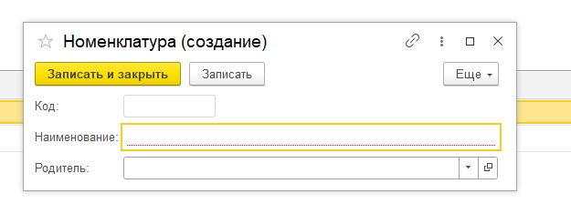

Рис.4 «Добавление номенклатуры»

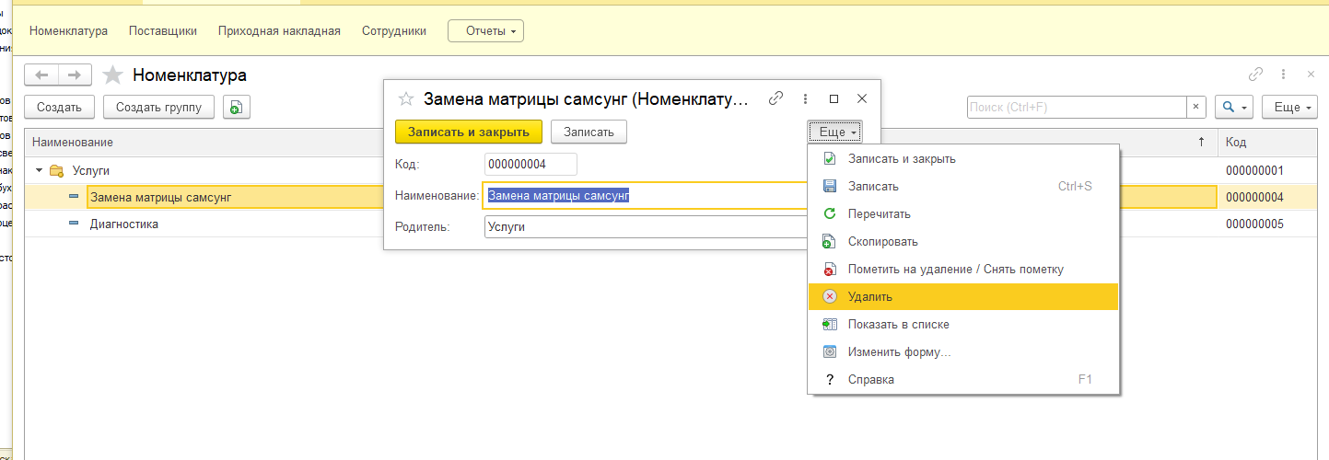

Рис.5 «Удаление номенклатуры»

**Поставщики:**

В разделе поставщики возможно добавление и удаление поставщиков

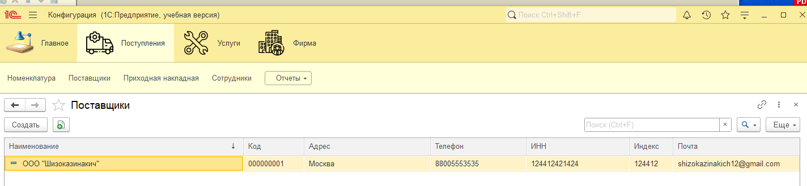

Рис.6 «Просмотр Поставщиков»

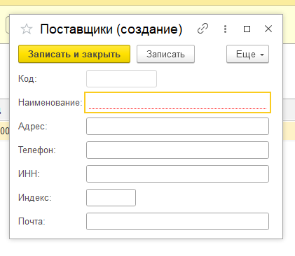

Рис.7 «Добавление Поставщика»

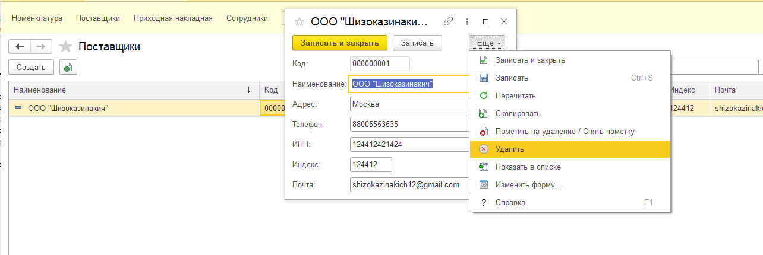

Рис.7 «Удаление Поставщика»

**Оказание услуг:**

В разделе Оказание услуг можно проводить услуги, фиксируя дату оказания услуги, клиента и мастера, выполнявшего работу.

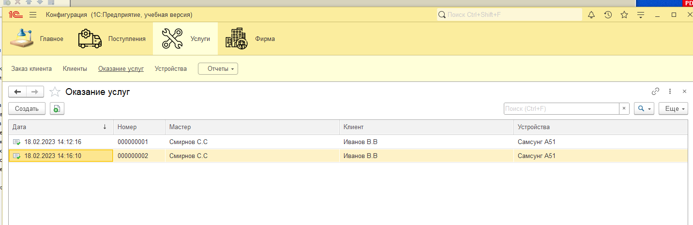

Рис.8 «Проведенные услуги»

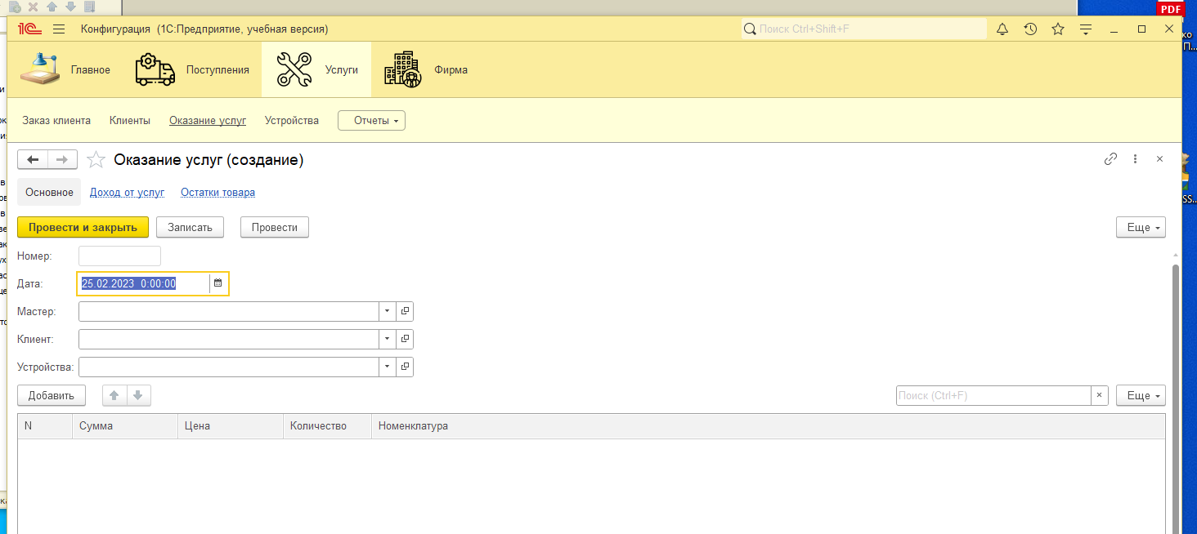

Рис.9 «Проведение услуги»

**Приходные Накладные:**

В этом разделе можно создать Накладные прихода товаров, изменять их и удалять.

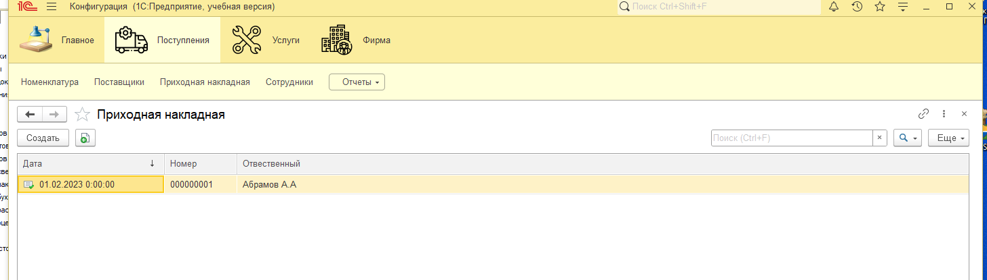

Рис.10 «Список накладных»

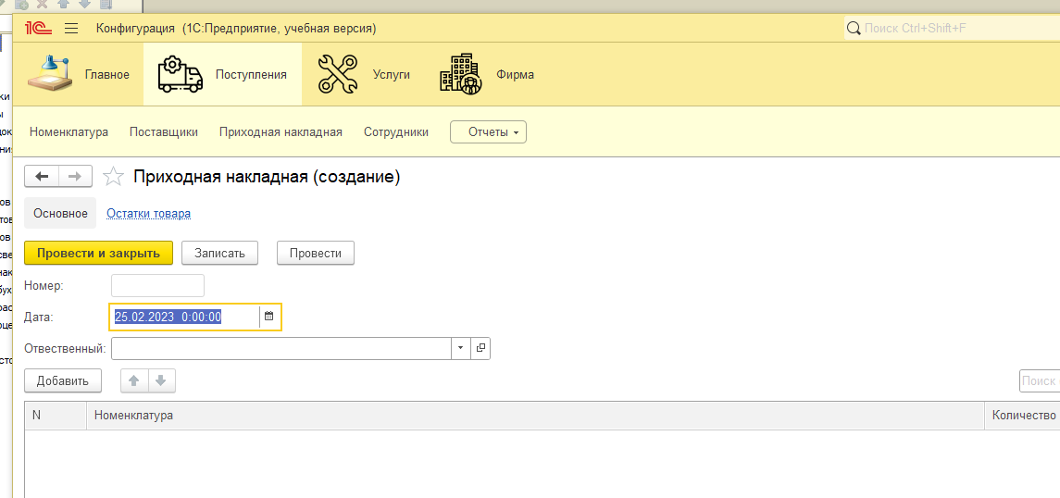

Рис.11 «Создание накладной»

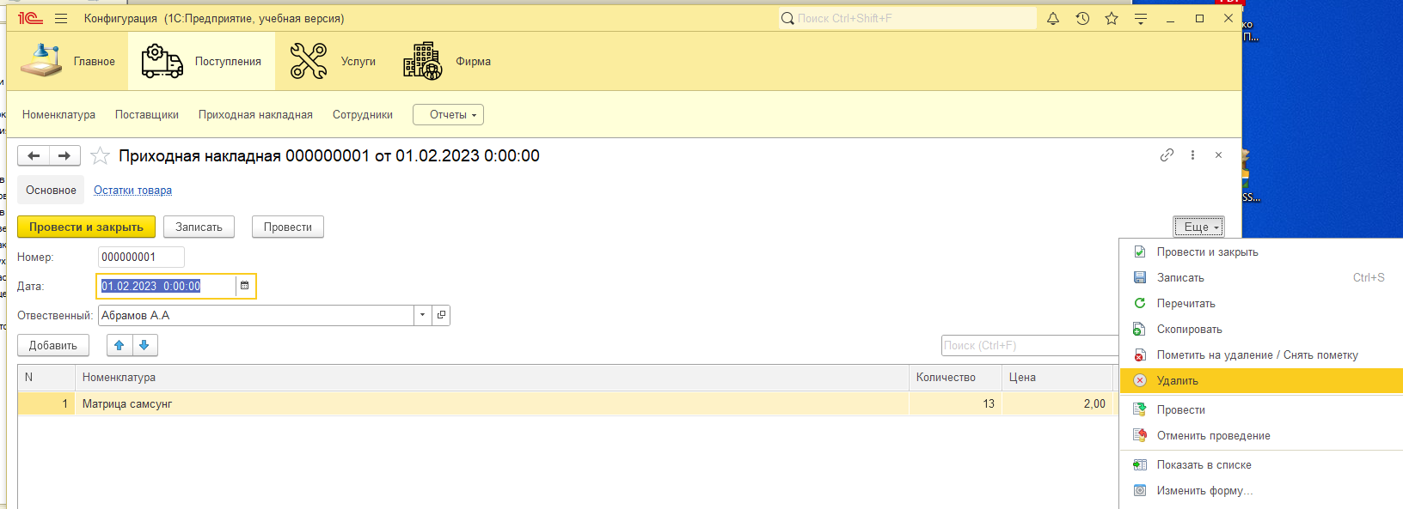

Рис.12 «Удаление накладной»

**Цены на номенклатуру:**

Данный раздел позволяет устанавливать цену на номенклатуру.

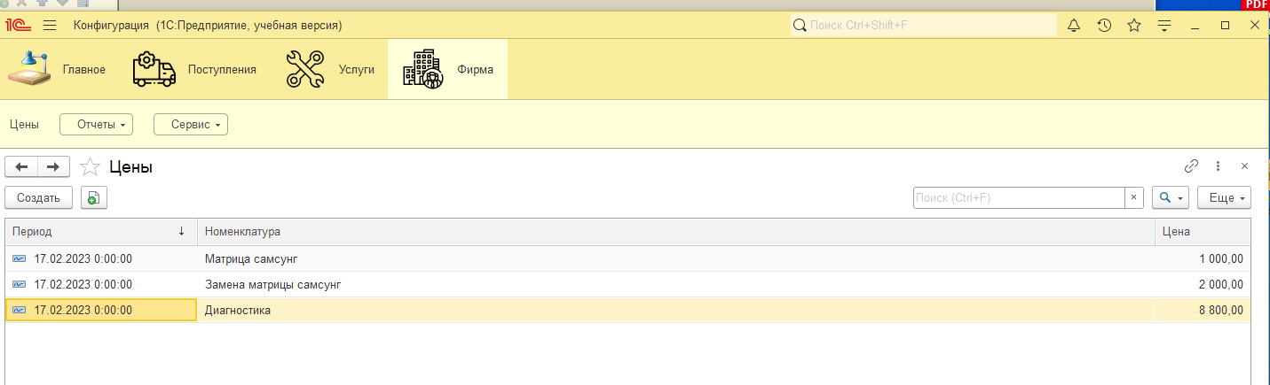

Рис.13 «Цены на номенклатуру»

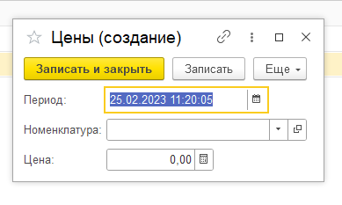

Рис.14 «Установка цены»

**Остатки товара:**

Данный раздел фиксирует изменения в количестве товара (учет прихода и расхода).

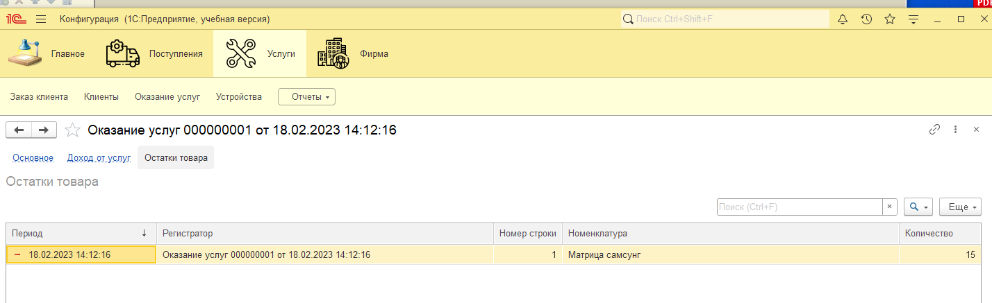

Рис.15 «История изменений количества товара»

**Доход от услуг:**

Данная страница отображает доход от услуг

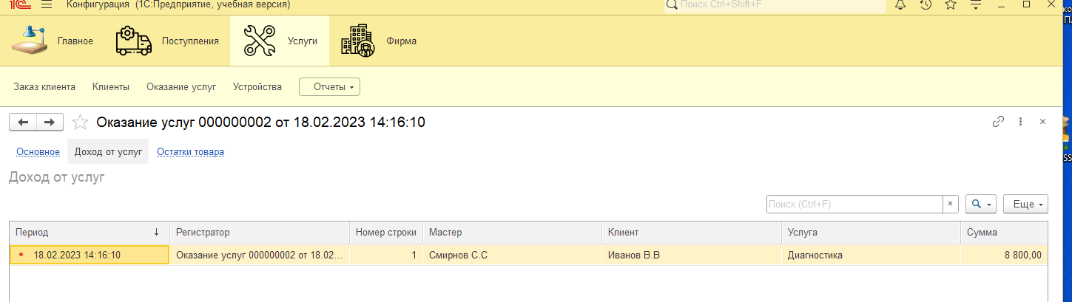

Рис.16 «Просмотр дохода от услуг»

**Оказание услуги:**

Данная страница позволяет проводить и управлять оказанием услуг.

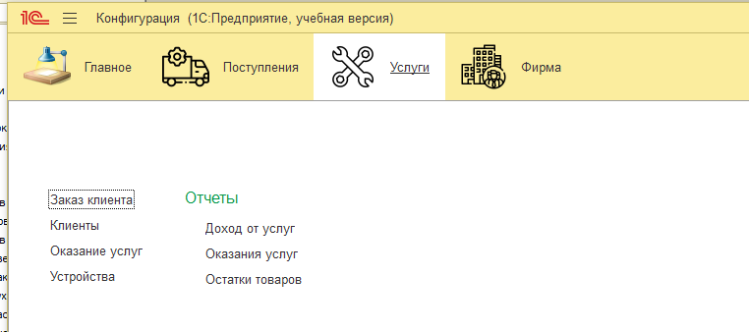

Рис.17 «Раздел оказания услуг»

**Устройства**

Данная страница позволяет добавлять и удалять устройства.

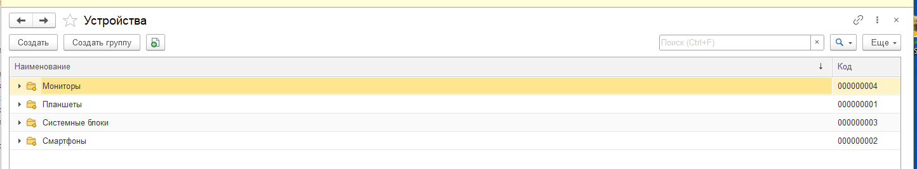

Рис.18 «Устройства»

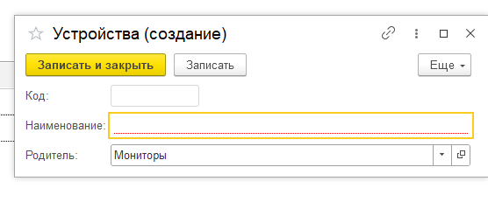

Рис.19 «Добавление устройства»

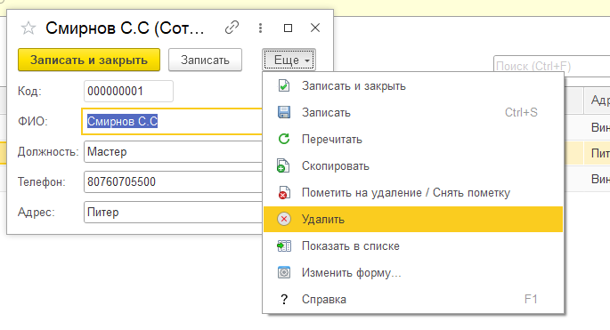

Рис.20 «Удаление устройства»

**Сотрудники:**

Данная страница позволяет добавлять и удалять сотрудников.

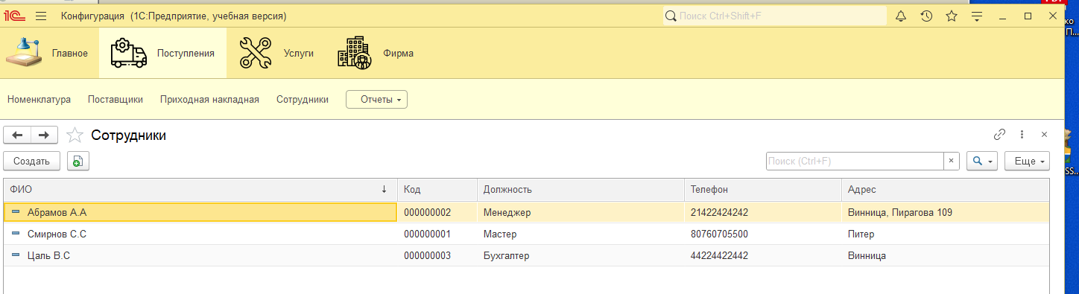

Рис.21 «Список сотрудников»

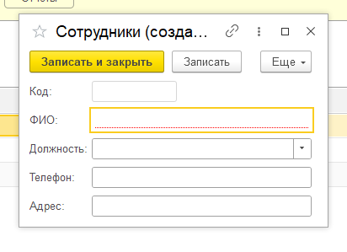

Рис.22 «Добавление сотрудника»

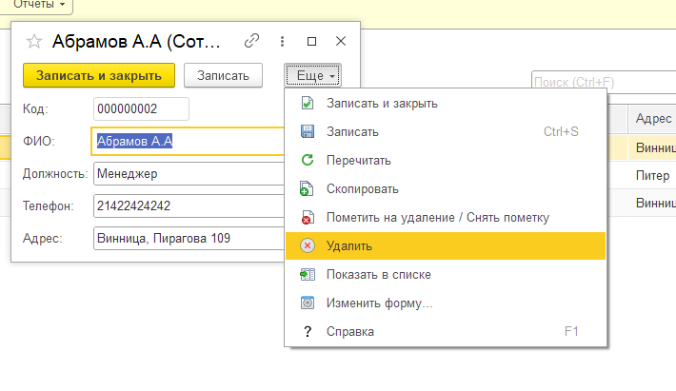

Рис.23 «Удаление сотрудника»

**Заказ клиента:**

Данная страница позволяет добавлять и удалять заказы клиенирв.

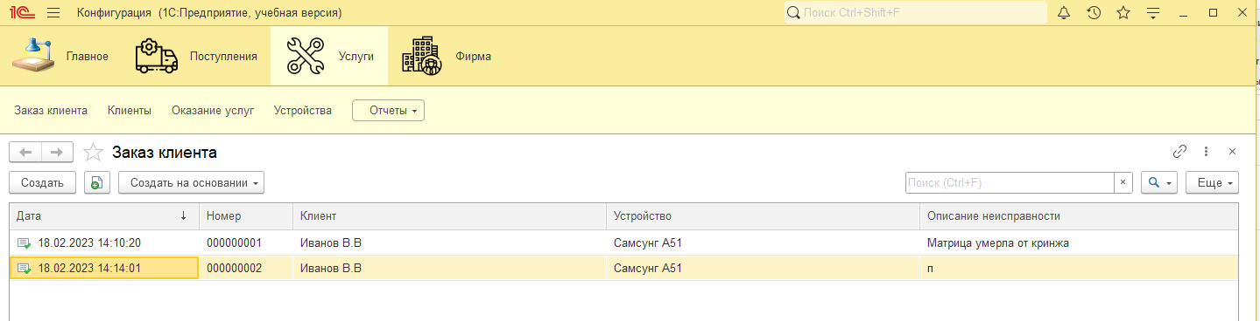

Рис.24 «Список заказов»

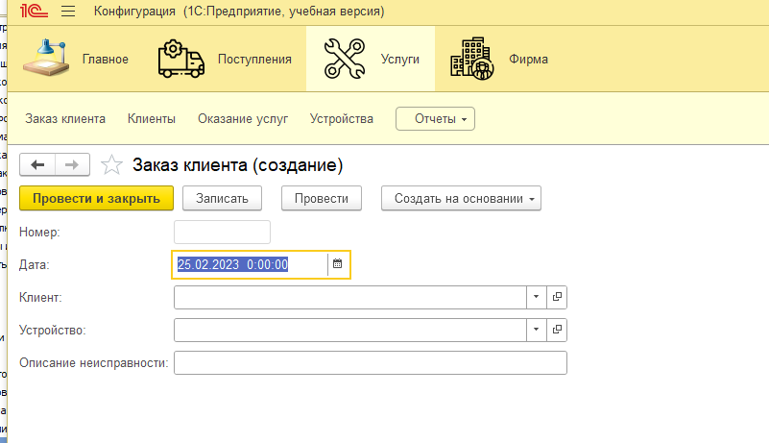

Рис.25 «Добавление заказа»

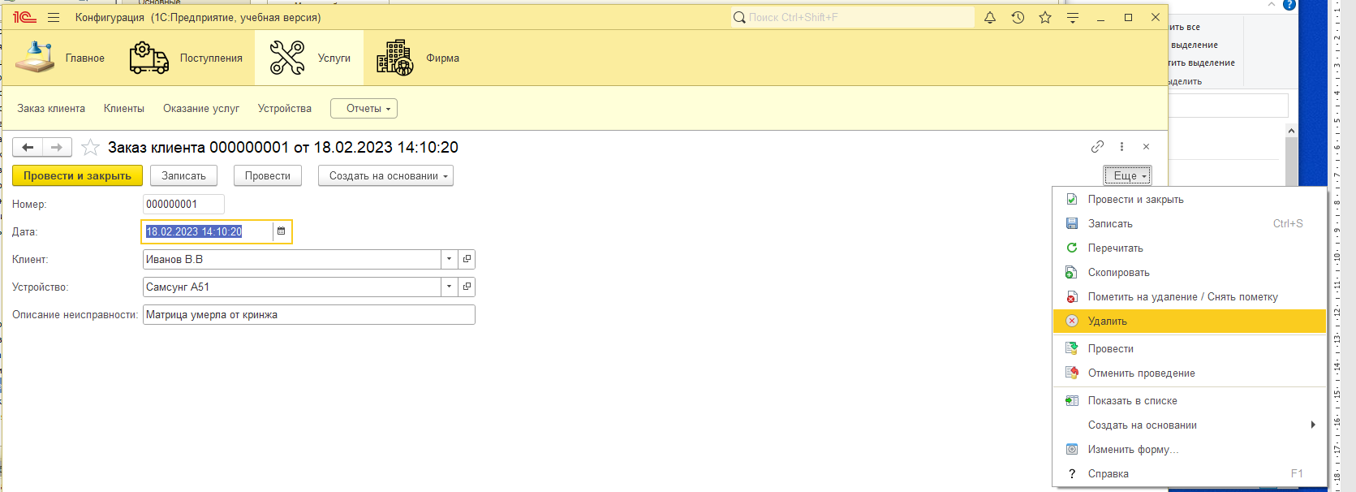

Рис.26 «Удаление заказа»

**Прочее**

**Экспорт отчетов:**

Кнопка “отчет” располагается в контекстном окне. Относиться ко всем отчетам.

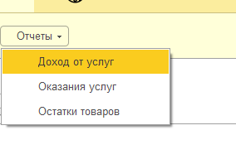

Рис.24 «Кнопка для создания отчета»

Нажав «сформировать», будет сформирован отчет:

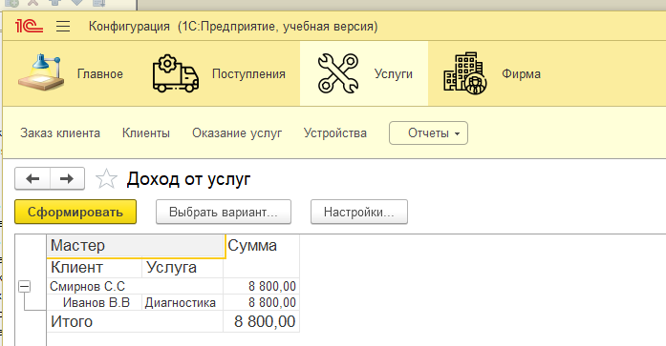

Рис.25 «Итоговый отчет»